ФЕДЕРАЛЬНОЕ АГЕНТСТВО

ПО ТЕХНИЧЕСКОМУ РЕГУЛИРОВАНИЮ И МЕТРОЛОГИИ

# Н А Ц И О Н А Л Ь Н Ы Й С Т А Н Д А Р Т

# Р О С С И Й С К О Й

**Ф Е Д Е Р А Ц И И**

**ГОСТ Р МЭК 60981-2017**

**ТРУБЫ ЖЕСТКИЕ СТАЛЬНЫЕ ЭЛЕКТРОТЕХНИЧЕСКИЕ**

**ДЛЯ СВЕРХТЯЖЕЛЫХ РЕЖИМОВ**

# (IEC 60981:2004 IDT)

Издание официальное

Москва Стандартинформ

## 2017

### ГОСТРМЭК 60981—2017

**Предисловие**

1. ПОДГОТОВЛЕН Московским институтом энергобезопаскости и энергосбережения (МИЭЭ) (пер* еая редакция) и Федеральным государственным унитарным предприятием «Всероссийский научно-ис- следовательский институт стандартизации и сертификации в машиностроении» (8НИИНМАШ) (оконча- тельная редакция) на основе собственного перевода на русский язык англоязычной версии стандарта, указанного в пункте 4
2. ВНЕСЕН Техническим комитетом по стандартизации ТК 337 «Электроустановки зданий»
3. УТВЕРЖДЕН И ВВЕДЕН В ДЕЙСТ8ИЕ Приказом Федерального агентства по техническому ре- гулированию и метрологии от 10 октября 2017 г. № 1385-ст
4. Настоящий стандарт идентичен международному стандарту МЭК 60981:2004 «Трубы жесткие стальные электротехнические для сверхтяжелых режимов» (IEC 60981:2004. «Extra heavy-duty electrical rigid steel conduits». IDT).

Международный стандарт разработан техническим подкомитетом по стандартизации SC 23А «Ка- бельные системы управления» технического комитета ТС IEC 23 «Электрическое вспомогательное оборудование» Международной электротехнической комиссии (IEC).

При применении настоящего стандарта рекомендуется использовать вместо ссылочных между- народных стандартов соответствующие им национальные стандарты, сведения о которых приведены в дополнительном приложении ДА

1. ВВЕДЕН ВПЕРВЫЕ

*Правила применения настоящего стандарта* установлены *в статье 26 Федерального закона от 29 июня 201*5 *г. N9 162-ФЗ* «О *стандартизации в* Российской *Федерации». Информация об из­ менениях к настоящему стандарту публикуется е ежегодном (по состоянию на 1 января текущего года) информационном указателе «Национальные стандарты», а официальный* текст *изменений и поправок* — *в ежемесячном информационном указателе «Национальные стандарты». В случае* пересмотра *(замены) или отмены настоящего стандарта соответствующее* уведомление *будет опубликовано в ближайшем выпуске информационного указателя «Национальные стандарты». Со­ ответствующая информация, уведомление и тексты размещаются также в информационной си­ стеме общего пользования* — *на официальном сайте Федерального агентства по техническому регулированию и метрологии* в *сети Интернет* ('mwv.gosf.ruJ

© Стамдартинформ. 2017

Настоящий стандарт не может быть полностью или частично воспроизведен, тиражирован и рас- пространен в качестве официального издания без разрешения Федерального агентства по техническо- му регулированию и метрологии

## II

### ГОСТРМЭК 60981—2017

**Содержание**

1. Область применения. 1
2. Нормативные ссылки. 1
3. Термины и определения. 1
4. Общие требования. 2
   1. Испытания. 2
   2. Круглое поперечное сечение. 2
   3. Толщина стенок. 2
   4. Требования к поверхности. 2
   5. Сварка. 2
   6. Очистка. 2
   7. Защитное покрытие. 2
5. Размеры. 3
   1. Размеры. 3
   2. Резьбы. 3
6. Цинковое покрытие. 3
7. Нарезание резьбы и закругление кромок. 3
8. Соединения. 3
   1. Общие требования. 3
   2. Резьбы соединителей. 3
9. Колена и ниппели. 4
10. Пластичность. 4
    1. Гибкость. 4
    2. Пластичность цинкового покрытия. 4
11. Маркировка. 4
    1. Общие требования. 4
    2. Информативность. 4

Приложение А (справочное) Испытание на толщину цинкового покрытия жестких стальных

электротехнических труб для сверхгяжелых режимов (ЖСЭСР). 10

Приложение ДА (справочное) Сведения о соответствии ссылочного международного стандарта

национальному стандарту. 11

ГОСТ Р МЭК 60981—2017

Н А Ц И О Н А Л Ь Н Ы Й С Т А Н Д А Р Т Р О С С И Й С К О Й Ф Е Д Е Р А Ц И И

ТРУБЫ ЖЕСТКИЕ СТАЛЬНЫЕ ЭЛЕКТРОТЕХНИЧЕСКИЕ ДЛЯ СВЕРХТЯЖЕЛЫХ РЕЖИМОВ

**Rigid steel electrotechnical pipes for the superheavy modes**

**Дата введения — 2019—01—01**

# Область применения

Настоящий стандарт определяет требования для жестких стальных электротехнических для сверхтяжелых режимов (ЖСЭСР) труб, соединений, ниппелей и колен для электроустановок, включая связь и оптоволоконные линии. Настоящий стандарт также определяет резьбы для этих компонентов.

Настоящий стандарт не применим к трубопроводам, определенным в МЭК 60423.

# Нормативные ссылки

8 настоящем стандарте использована нормативная ссылка на следующий стандарт:

IEC 61950 Cable management systems — Specifications for conduit fittings and accessories for cable installations for extra heavy duty electrical steel conduit (Системы прокладки кабеля. Технические условия на арматуру для стальных кабелепроводов, используемых в сверхтяжелых режимах для электроуста- новок)

# Термины и определения

В настоящем стандарте применены следующие термины с соответствующими определениями:

* 1. жесткая стальная электротехническая для сверхтяжелых режимов труба; ЖСЭСР: Часть скрытой электропроводной системы, имеющая круглое поперечное сечение, изготовленная из сварных стальных конструкций, способная обеспечить дополнительную защиту от тяжелых механических воз- действий проводов или кабелей в электроустановках и используемая в качестве проводника заземле- ния оборудования при применении соответствующих фитингов.
  2. прямая труба: Прямой отрезок ЖСЭСР трубы без соединителя.
  3. концевая труба: Прямой отрезок ЖСЭСР трубы с одним соединителем.
  4. резьбовой соединитель: Стальной цилиндр с внутренней резьбой, предназначенный для соединения двух секций ЖСЭСР труб.
  5. колено: Поворотная секция для ЖСЭСР труб с резьбой на каждом конце.
  6. ниппель: Прямой отрезок ЖСЭСР трубы длиной не более чем 0.6 м и с резьбой на каждом

конце.

* 1. типовое испытание: Испытание, проведенное на образце для подтверждения соответствия

конструкции данного изделия требованиям соответствующего стандарта.

**Издание официальное**

1

### ГОСТРМЭК 60981—2017

# Общие требования

* 1. Испытания

Испытания, проводимые согласно настоящему стандарту, являются типовыми.

Если иное не определено, то испытания должны быть выполнены при температуре окружающей среды (20 ± S) *С.

Если иное не определено, каждое испытание должно быть выполнено на двух новых образцах.

Если образец не прошел испытаний в соответствии снастоящим стандартом, то должны быть испытаны два дополнительных образца, оба должны соответствовать всем требованиям настоящего стандарта.

* 1. Круглое поперечное сечение

У ЖСЭСР трубы должно быть достаточно точно выдержано круглое поперечное сечение, чтобы обеспечить нарезание резьбы в соответствии с рисунком 1.

* 1. Толщина стенок

Толщина стенок должна соответствовать размерам, приведенным в таблице 1.

* 1. Требования к поверхности
     1. Общие требования

На поверхности труб должны отсутствовать сколы, заусенцы, окалина и другие дефекты, которые могут повредить проводники или кабели. Соответствие должно быть проверено визуальным осмотром внешних и внутренних поверхностей.

* + 1. Локальные поверхностные повреждения

Локальные поверхностные повреждения не должны превышать глубину 12.5 % номинальной тол* щины стенки, приведенной в таблице 1. Соответствие локальных поверхностных повреждений должно быть проверено путем измерений.

* 1. Сварка

Сварка всех швов должна быть непрерывной и выполнена квалифицированно. Соответствие про* ееряют визуальным осмотром.

* 1. Очистка

Труба должка быть соответствующим образом очищена перед нанесением защитного покрытия. После очистки внешние и внутренние поверхности трубы должны быть такими, чтобы защитное покры* тие было плотно прилегающим и гладким, как определено в 4.4.

* 1. Защитное покрытие
     1. Основное покрытие

Внешняя стальная поверхность должна быть непосредственно покрыта металлическим цинком полностью и равномерно так. чтобы контакт металл-металл и гальваническая защита от коррозии были обеспечены.

Внутренняя поверхность должна быть защищена цинком или другим стойким к коррозии покры-

тием.

* + 1. Вторичное покрытие

Если для усиления основного покрытия применяется дополнительное покрытие, то оценка его

степени защиты осуществляется по договоренности.

* + 1. Альтернативное покрытие

Если для усиления или замены основного покрытия применено альтернативное покрытие, то оценка степени защиты от коррозии должна являться предметом отдельного стандарта.

2

### ГОСТРМЭК 60981—2017

# Размеры

* 1. Размеры

Размеры и масса ЖСЭСР труб должны соответствовать данным, приведенным в таблице 1.

* 1. Резьбы
     1. Общие требования

Шаг и длина резьбовой части на каждом конце каждого отрезка трубы, ниппеля и колена должны быть такими, как обозначено на рисунке 1. и соответствовать требованиям МЭК 619S0. Резьба должна иметь конусность по всей длине с соотношением 1:16.

* + 1. Форма шага

Профиль трубной резьбы, размерные соотношения и общие примечания приведены на рисунке 2.

* + 1. Угол профиля резьбы

Угол между сторонами резьбы, измеренный в осевом направлении, должен равняться 60*. Линия деления этого угла пополам расположена перпендикулярно оси.

# Цинковое покрытие

Минимальная толщина цинкового покрытия на внешней поверхности должна быть 0.02 мм. Со- ответствие должно быть проверено путем измерения. В случае сомнений, допустимый минимум по  толщине должен быть определен с использованием метода, описанного в приложении А.

# Нарезание резьбы и закругление кромок

* 1. Каждый отрезок трубы, так же как каждый ниппель и каждое колено, должен нарезаться с обоих концов. У каждого конца должны закругляться кромки или применяться другой способ удаления заусенцев и острых краев.
  2. Резьбы должны удовлетворять требованиям 5.2. Если резьба нарезается после цинкования, то перед монтажом на резьбу должно быть нанесено защитное покрытие для предотвращения коррозии. Эта операция не должна ухудшить электричесхую непрерывность в соединении после монтажа.

# Соединения

* 1. Общие требования
     1. Защита от коррозии

Внешняя поверхность соединений должна быть защищена посредством цинкового покрытия, ко» торое должно соответствовать требованиям раздела 6. внутреннюю поверхность нужно осмотреть на предмет отсутствия коррозии до установки на трубу.

* + 1. Закругление кромок

На обоих концах соединения должны быть закруглены кромки с углом между 11* и 15е. чтобы предотвратить повреждение начала резьбы (см. рисунок 4).

* + 1. Размеры

Наружный диаметр и длина соединений должны быть такими, как обозначено в таблице 2. Каж- дый отрезок трубы должен оснащаться одним приложенным соединителем.

* 1. Резьбы соединителей
     1. Профиль резьбы

Резьбы соединителей, соответствующие настоящему стандарту, должны быть расположены от- ветно (параллельно) к резьбе той же самой формы с конусностью, определенной в пункте 5.2.1.

* + 1. Размеры

Размеры и пределы среднего диаметра резьбы должны соответствовать таблице 2 и иметь усече- ние. как показано на рисунке 3.

Наружный и внутренний диаметры меняются в зависимости от диаметра резьбы. Форма резьбы

должна быть такой, как показано на рисунке 2.

3

### ГОСТРМЭК 60981—2017

# Колена и ниппели

Трубные колена и трубные ниппели должны иметь те же самые размеры и показатели качества, как и прямые отрезки ЖСЭСР труб, и обрабатываться, покрываться, нарезаться и маркироваться со* гласно требованиям настоящего стандарта. Размеры 90е колен должны соответствовать таблице 3.

# Пластичность

* 1. Гибкость

Образец считается прошедшим испытания, если после изгиба нет никаких трещин на поверхности или разрыва сварки, видимых невооруженным глазом.

* 1. Пластичность цинкового покрытия

Пластичность защитных покрытий, используемых на внешних или внутренних поверхностях ЖСЭСР труб, должны проверять при следующем испытании, которое должно быть проведено в тече* ние одного года после изготовления.

Образец трубы должен быть согнут при температуре окружающей среды вокруг оправки с радиу- сом, определенным в таблице 3.

Трубы, обозначенные как 12Н и 16Н. сгибаются под углом 180е. Трубы других размеров сгибаются под углом 90°.

Образец считается прошедшим испытания, если после изгиба нет никаких видимых трещин или  отслаивания покрытия, видимого невооруженным глазом.

# Маркировка

* 1. Общие требования

Маркировка должна быть долговечной и легко различимой.

Порядок испытаний на соблюдение требований находится в стадии рассмотрения.

* 1. Информативность

На каждом отрезке трубы, ниппеля или колена должна быть нанесена надпись с именем изготови- теля. или ответственного продавца, или торговой марки, или другие символы идентификации, такие как слова «жесткая стальная электротехническая труба для сверхтяжелых режимов», или «труба ЖСЭСР». или «ЖСЭСР». Ниппели, у которых длина ненарезанной части меньше чем 25 мм. маркировать не тре* буется.

**Таблица 1 — Размеры и масса труб ЖСЭСР**

|  |  |  |  |  |  |
| --- | --- | --- | --- | --- | --- |
| **Обозначение труб** | **Номинальный внутренний диаметр, мм** | **Наружный диаметр. мм** | **Толщина стенки. мм** | **Длина беэ соединители, мм** | **Минимальная масса десяти отрезков с приложенными соединителями, м** |
| **12Н** | **12.5** | **17.1** | **2.31** | **3.00** | **23.1** |
| **16Н** | **16.1** | **21.3** | **2.64** | **3.00** | **35.5** |
| **21Н** | **21,2** | **26.7** | **2.72** | **3.00** | **47.2** |
| **27Н** | **27.0** | **33.4** | **3.20** | **3.00** | **68.9** |
| **35Н** | **35,4** | **42,2** | **3.38** | **3.00** | **90.6** |
| **41Н** | **41.2** | **48.3** | **3.51** | **3.00** | **112.0** |
| **53Н** | **52.9** | **60,3** | **3.71** | **3.00** | **150.0** |
| **63Н** | **63.2** | **73.0** | **4.90** | **3.00** | **238.0** |
| **78Н** | **78,5** | **88.9** | **5.21** | **3.00** | **309.0** |

4

### ГОСТРМЭК 60981—2017

***Окончание таблицы 1***

|  |  |  |  |  |  |
| --- | --- | --- | --- | --- | --- |
| **Обозначение труб** | **Номинальный внутренний диаметр. мм** | **Наружный лиаметр. ым** | **Толщина стенки. мм** | **Длина без соединителя, им** | **Минимальная масса десяти отрезков с приложенными соединителями, кг** |
| **91Н** | **90.7** | **101.6** | **5.46** | **3.00** | **377,0** |
| **103Н** | **102.9** | **114.3** | **5.72** | **3.00** | **441,0** |
| **129Н** | **128.9** | **141.3** | **6.22** | **3.00** | **596.0** |
| **155Н** | **154.8** | **168.3** | **6.76** | **3,00** | **792.0** |
| **Примечание — Допустимые отклонения:** | | | | | |
| **а) длина:** | **± 6.35 мм (без соединителя}:** | | |  |  |
| **Ь** | **) внешний диаметр: обозначение грубы** | | **отклонение** | |  |
| **от 12Н до включая 53Н ± 0,38;**  **от 63Н до включая 103Н 10.64 мм:** | | | | | |
|  | **129Н и 155Н** | | **± 1 *%.*** |  |  |
| **Буква «Н» е 1-й колонке обозначает, что это ЖСЭСР груба.** | | | | | |

**Таблица 2 — Размеры соединений**

|  |  |  |  |  |  |  |
| --- | --- | --- | --- | --- | --- | --- |
| **Обоэмаче* мне размера** | **Наружный диаметр11. мм** | **Минимальная длина.**  **мм** | **Средний диаметр2', мм** | | **Диаметр закругления кромок31, мм** | |
| **min** | **max** | **min** | **max** |
| **16** | **25.7** | **41,3** | **20.35** | **20.68** | **20.27** | **21,29** |
| **21** | **31.8** | **41.7** | **25.68** | **26.01** | **25.60** | **26,62** |
| **27** | **38.7** | **50.0** | **32.18** | **32.59** | **32.00** | **33,02** |
| **35** | **47.5** | **51.6** | **40.94** | **41.35** | **40.77** | **41.78** |
| **41** | **54.7** | **52.4** | **47.04** | **47.45** | **46.86** | **47,88** |
| **53** | **67.3** | **54.0** | **59.11** | **59.51** | **58.93** | **59.94** |
| **63** | **82.6** | **81.0** | **71.27** | **71.83** | **71.12** | **72,64** |
| **78** | **98.3** | **84.1** | **87.15** | **87.71** | **87.00** | **88.52** |
| **91** | **114.3** | **86.5** | **99.85** | **100.40** | **99.70** | **101,20** |
| **103** | **123.8** | **89.3** | **112.60** | **113.10** | **112.40** | **113.90** |
| **129** | **152.4** | **100** | **139.60** | **140.10** | **140.20** | **141.70** |
| **155** | **182,9** | **108** | **166.50** | **167.10** | **167.40** | **168.90** |

**Отклонения наружного диаметра: плюсовые отклонения: не регламентированы: минусовые отклонения: для размеров, меньших чем 35: - 0.4 мм:**

**для размеров 35 и больше: - 1 %.**

**2) gee соединители имеют ответные конические резьбы. Won закругления кромок должен быть от 11* и до 15*.**

5

### ГОСТРМЭК 60981—2017

**Таблица 3 — Размеры 90* колен**

|  |  |  |
| --- | --- | --- |
| Обозначение размера | Минимальный радиус  o ueHipe трубы, мм | Минимальная длина с каждого конца, мм |
| 12 | Не применяется | Не применяется |
| 16 | 102 | 38 |
| 21 | 114 | 38 |
| 27 | 146 | 46 |
| 35 | 184 | 51 |
| 41 | 210 | 51 |
| 53 | 241 | 51 |
| 63 | 267 | 76 |
| 78 | 330 | 79 |
| 91 | 381 | 83 |
| 103 | 406 | 86 |
| 129 | 610 | 92 |
| 155 | 762 | 95 |

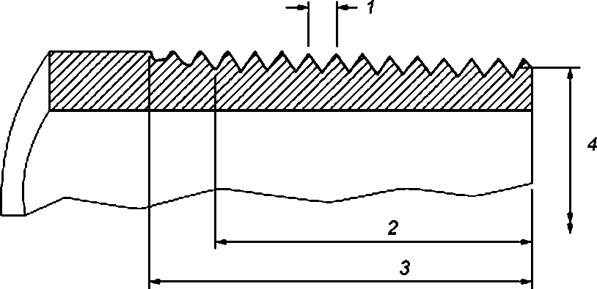

***1* — шаг (р); *2 —* эффективная длина резьбы: *3* — полная длина резьбы.**

***4 —* средний диаметр на конце резьбы £д**

6

### ГОСТРМЭК 60981—2017

|  |  |  |  |  |
| --- | --- | --- | --- | --- |
| 06о>иачение труб | Ша<.  мм | Среднийдиаметр на юнце ре»ьби *Е/у* мм Конусность 1 1$ | Длина резьбы. мм | |
| Эффективная | Общая |
| 12Н | 1.411 | 15.545 | 10.41 | 15.24 |
| 16Н | 1.814 | 19.263 | 13.46 | 19.81 |
| 21Н | 1.814 | 24.580 | 13.97 | 20.07 |
| 27 Н | 2.209 | 30.825 | 17.27 | 24.89 |
| 35Н | 2.209 | 39.550 | 18.03 | 25,65 |
| 41Н | 2,209 | 45.621 | 18.29 | 26.16 |
| 53Н | 2.209 | 57.633 | 19.30 | 26.92 |
| 63 Н | 3.175 | 69.075 | 28.96 | 39.88 |
| 70Н | 3.175 | 84.851 | 30.48 | 41.40 |
| 91Н | 3.175 | 97.473 | 31.75 | 42.67 |
| 103Н | 3.175 | 110,100 | 33.02 | 43.94 |
| 129Н | 3.175 | 136.924 | 35.81 | 46.74 |
| 155Н | 3.175 | 163.731 | 38.35 | 49.53 |

**Примечание 1 —Буква «Н» в 1-й колонке обозначает, что это ЖСЭСР труба.**

**Примечание 2 —Отклонение среднего диаметра резьбы от Eg должно давать ± 1 витокпри вставлении в кольцевой калибр.**

**Рисунок 1 — Размеры резьб для ЖСЭСР труб**

7

### ГОСТРМЭК 60981—2017

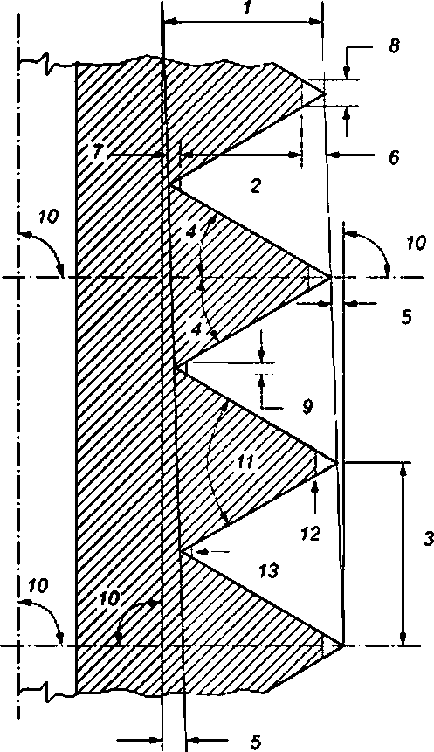

***1*** *—* **0.666 025 р ■ высота исходного 60“ треугольника резьбы. *2* — 0,800 000 р * высота профиле резьбы. *3* — шаг.**

*4* **— 30“ * угол наклона боковой стороны резьбы. 5 — 1* 47 е конусный угол резьбы с конусностью 1:16:**

**6— глубина среза вершины: 7 — глубина среза впадины; *6* — ширина вершины. 9 — ширина епадины. *10* —** »0*.

***11* — 60’: *12* — вершина: *13* — впадина**

**Рисунок 2 — Базовая форма конической наружной резьбы**

8

### ГОСТРМЭК 60981—2017

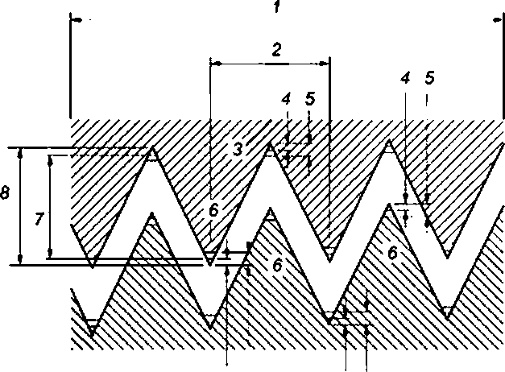

*4 5 4 5*

*1* — внутренняя резьба: *2* — шаг; *3 —* впадина: 4 — минимальный срез: *S* — максимальный срез: *6* — вершина.

7 — максимальная высота профиля резьбы, *д* — высота исходного треугольника резьбы

|  |  |  |  |  |  |  |  |  |  |
| --- | --- | --- | --- | --- | --- | --- | --- | --- | --- |
| Шаг.  МУ | Высота исходно- го треугольника резьбы,  ыы | Высота профиля резьбы, мм | | Усечение, мм | | | и ел един*, им | | |
| mm | max | min | max | Откло- нение | mm | max | Откло- нение |
| 1.411 | 1,222 | 0,974 | 1,129 | 0.046 | 0,124 | 0.078 | 0.053 | 0,145 | 0,092 |
| 1,814 | 1,571 | 1.288 | 1,451 | 0,061 | 0,142 | 0,081 | 0.069 | 0,163 | 0.094 |
| 2,209 | 1,913 | 1,590 | 1,767 | 0,074 | 0,160 | 0.086 | 0.084 | 0,185 | 0,101 |
| 3,175 | 2,750 | 2,356 | 2,540 | 0.104 | 0,198 | 0,094 | 0.122 | 0,229 | 0,107 |

**Рисунок 3 — Предельные размеры срезов вершин и впадин наружных и внутренних резьб**

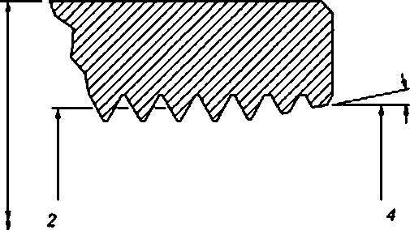*3*

*1*

*1* — внешний диаметр. *2* — средний диаметр: 3 — угол закругления кромок. *4* — диаметр закругления кромок (размеры см. таблицу 2)

**Рисунок 4 — Размеры соединителей из черного металла**

9

### ГОСТРМЭК 60981—2017

**Приложение А (справочное)**

Испытание на толщину цинкового покрытия жестких стальных электротехнических труб для сверхтяжелых режимов (ЖСЭСР)

**А.1 Требование**

**Защитное цинковое покрытие должно быть таким, чтобы на образце концевой ЖСЭСР трубы после четырех 60-секундных погружений в раствор сульфата меди не было заметных отложений меди.**

**А.2 Требования к раствору**

**Раствор сульфата меди должен готовиться на дистиллированной воде из качественного реактива сульфата меди CuS04. В медном контейнере или в контейнере из стекла, полиэтилена или из другого химически не реак­ тивного материала, в которых будут заметны отложения меди. 500 г сульфата меди растворяют е 1 л горячей дистиллированной воды, чтобы получить раствор, у которого удельный вес будет немного выше чем 1.186. После этого раствор охлаждается при комнатной температуре (18.3 11) *С. Любая свободная кислота, которая могла бы присутствовать, должна быть нейтрализована добавлением приблизительно (110,25) г окиси СиО или (1 ± 0,25) г гидроокиси меди Си(ОН**)2 **на 1 л раствора. В раствор следует добавить дистиллированной веды, чтобы получить удельный вес точно 1.186 при температуре (18.311)*С. После этого расгвор должен быть отфильтрован.**

**А.З Подготовка образцов**

**Несколько 150-миллиметровых образцов должны быть отрезаны от образца концевой трубы. С соблюде­ нием предосторожностей к рискам нанесения ущерба здоровью и к пожарным рискам образцы должны быть очи­ щены органическим растворителем. Каждый образец после этого исследуют на предмет наличия повреждения цинкового покрытия, и те образцы, которые не имеют повреждений, отбирают для испогъзования при испытаниях.**

**А.4 Состояние поверхности образца**

**Отобранные образцы должны быть ополоснуты в воде. И все его поверхности должны быть просушены с помощью чистой марли. Должно быть удалено как можно больше веды при просушивании, поскольку вода замед­ ляет реакцию между цинком и раствором, таким образом оказывая негативное вгыяние на результаты испытаний. Поверхность цинка должна быть сухой и чистой прежде, чем образец будет погружен в расгвор сугъфата меди. К образцам нельзя прикасаться руками или чем-либо еще. что может загрязнить или повредить поверхности.**

**А.5 Метод испытаний**

**Стеклянная, полиэтиленовая или другая химически неактивная мензурка, имеющая диаметр, равный двой­ ному диаметру, измеренному по экземпляру, должна быть заполнена раствором сульфата меди на глубину не менее чем 76 мм. Температура раствора должна поддерживаться на уровне (18.3 ± 1.1) *С. Образец должен быть погружен в раствор и поддержан на одном конце в центре мензурки так. чтобы не меньше чем 64 мм ее длины были погружены. Образец выдерживается в растворе в течение 60 с. в это время образец не должен перемещаться, а раствор перемешиваться.**

**В конце периода 60 с образец должен быть удален из мензурки и немедленно промыт е проточной воде из-под крана, вытерт чистой марлей до удаления отложений меди и высушен чистой марлей. Нельзя прикасаться руками или чем-либо еще- что может повредить или загрязнить поверхности, которые были погружены. Часть образца, которая была погружена, должна быть исследована, за исключением области резьбы и частей образца в пределах 13 мм от концов отрезка и е пределах 3 мм любых продольных ребер отрезка, возникших в процессе подготовки образца.**

**Замеченные отложения меди следует зафиксировать.**

**ИСКЛЮЧЕНИЕ. Отложения меди в области резьбы, частей образца в пределах 13 мм от концов отрезка и а пределах 3 мм продольных ребер отрезха должны игнорировать.**

**Если заметных отложений меди не обнаружено, то процесс погружвшя. мытья, протирки, сушки, исследо­ вания и фиксации должен быть повторен до четырех погружений или до фиксации заметных отложений меди, используя тот же самый образец и мензурку с раствором. После окончания погружений на одном экземпляре ис­ пользуемый раствор сульфата меди должен быть спит. Для каждого последующего образца должна использовать­ ся новая порция раствора.**

**А.6 Результаты**

**Не должно быть никаких заметных отложений меди (за исключением резьбовой части и частей отрезка, ука­ занных в разделе 5) на всех трех образцах после погружения в раствор сульфата меди.**

10

### ГОСТРМЭК 60981—2017

**Приложение ДА (справочное)**

Сведения о соответствии ссылочного международного стандарта национальному стандарту

**Таблица ДА.1**

|  |  |  |
| --- | --- | --- |
| **Обозначение ссылочного международною стандарта** | **Степень соответствия** | **Обозначение и наименование соответствующею национального стандарта** |
| **1ЕС 61950** | **—** | **•** |
| **\* Соответствующий национальный стандарт отсутствует. До его принятия рекомендуется использовать перевод на русский язык данного международного стандарта.** | | |

11

### ГОСТРМЭК 60981—2017

УДК 621.316.542:006.354 ОКС 29.120.10 Е17 ОКСТУ 34 02

Ключевые слова: электротехнические трубы, жесткие трубы, сверхтяжелый режим. ЖСЭСР

БЗ 10—2017/86

**Редактор *Л.С. Зииипова* Технический редактор *И.Е. Черепкова* Корректор *О.В. Лазарева* Компьютерная верстка *Е.А. Кондрашовой***

**Сдано в набор 11.10.2017. Подписано а печать 24.10.2017. Формат вО*84’Л. Гарнитура Ариап.**

**Уел. печ. л. 1 .вв. Уч.-иэд. л. 1.68. Тирах 24 экэ. Зак. 2051**

**Подготовлено на основе электронной версии, предоставленной разработчиком стандарта**

**Издано и отпечатано ео ФГУП «СТАНДЛРТИНФОРМ». 123001 Москва. Гранатный пер.. 4.** [**www.goslinlo.fu**](http://www.goslinlo.fu/) [**inlo@gos**1**info.ru**](mailto:inlo@gos1info.ru)